学号： 2020262793

西 北 工 业 大 学

全日制专业学位研究生学位论文
选题报告

学 院 计算机学院
专业 领域 电子信息
姓 名 张凡
学位 级别 硕士
校内 导师 周兴社
校外 导师
报告 日期

研 究 生 院

全日制专业学位研究生学位论文选题报告的要求

- 选题要求
1．论文选题应直接来源于生产实际或者具有明确的应用背景和实用价值，可以是一个完整的工程设计项目或技术改造项目，可以是技术攻关研究课题，也可以是新工艺、新设备、新材料、新产品的研制与开发。
2．论文选题应有一定的技术难度、先进性和工作量，能体现作者综合运用科学理论、方法和技术手段解决工程实际问题的能力。
3．论文形式可以是工程设计、研究论文、技术改造或工程管理。无论是那一种论文形式，论文都应至少有局部深入的理论分析。
4. 按照《西北工业大学涉密研究生涉密学位论文的管理规定》要求，硕士（含各类专业学位）学位论文不接受涉密论文的申请，请自行脱密处理。
5．选题报告会应以学术活动的方式公开进行。
- 正式开题之前，研究生应在广泛阅读中、外文资料的基础上，深入了解拟选课题的国内外研究动态，把握所选课题的目的、意义和预期结果，明确课题工作的设想、方法和研究路径。
- 研究生在规定的时间内，写出选题报告初稿，经指导教师审阅同意后，由指导教师安排选题报告时间。选题报告未通过者，重新开题，若第二次选题报告仍通不过者，则按有关规定终止学籍。
- 选题报告不能按期完成者，应及时向研究生院培养处提出延期申请。
- 本表可以打印或用钢笔认真填写，若不够填写时，可另加附页。
- 本表可以在计算机上填写、打印，手工填写时须字迹清楚且不得涂改。
- 表中所列项目必须全部填写，不留空白。

研究生实习简况 | 姓 名 | 张凡 |  | 学 号 |  |  | 2020262793 |  |  | 电 话 |  | 17691117223
研究生实习简况 | 实践单位名称 | 中国人民解放军军事科学院国防科技创新研究院
研究生实习简况 | 校内导师 | 周兴社 |  |  |  |  | 联系方式
研究生实习简况 | 校外导师 | 王彦臻 |  |  |  |  | 联系方式 |  |  | 15116306060
研究生实习简况 | 计划实习时间
论文题目 |  | 基于机器学习的无人集群搜索能力评估方法
论文类型  （请在有关项目下作√记号） |  | 产品  研发 | 工程  设计 |  | 应用  研究 | 工程/  项目  管理 |  | 调研  报告 | 案例  分析 |  | 企业  诊断 |  | 专题  研究 | 实践  报告
 |  |  |  |  | √
一、选题依据（选题的国内外背景、目的及意义、应用价值和预期结果）
1.国内外研究背景
近年来，无人系统在战场、空间、深海等危险领域的成功应用，充分证明了无人系统具有广阔的应用前景。无人系统作为未来作战和攻防的主力，为抢占未来军事科技制高点，世界各主要军事强国逐步开展无人集群作战的理论研究和关键技术探索。无人集群作为群体智能与无人系统相结合的产物，融合了智能化、无人化、集群化等多重优势，在军事领域具有广泛的应用前景。在人工智能技术飞速发展的推动下，无人集群系统形成作战能力指日可待。当前各国均很重视无人系统的开发、研制、试验、批产与装备，赋予其更多的使命，并将其列为面向未来的重要装备[1]。
随着智能系统与复杂体系、感知与认知、分布式协同与群体智能等理论与技术的不断发展与突破，未来战争已呈现出无人化、智能化、集群化等特征。无人系统在现代作战和国家安全领域中不仅能够执行情报侦察、战场监视、目标指示等任务，而且还可以在电子干扰、防空压制、空中对抗、对地攻击等方面大显身手，成为重要的战斗力量并有望最终部分代替有人系统[13]。
​ 无人集群能力评估是促进无人集群技术从理论走向实践的重要桥梁。国内外对无人集群的研究多集中于自主协同控制算法、集群分布式交互技术以及相关演示验证等方面，而对于集群评估方面的研究，在世界范围内都处于起步阶段，尚未达到为集群应用提供有力支撑的标准。
美军是无人集群自主性试验鉴定与评估研究领域的领先者，从经验认识到具体做法均具有相当积累。美国国防部把自主性研究作为2013——2017 财年7个优先投资的科学技术领域之一，并将自主性的试验鉴定作为该领域的4个挑战性子领域之一，并且重点开展了面向无人集群平台、载荷、算法等3个方面工作[2]。
​ 美国以Huang等人[3]为代表的学者对无人系统的自主性水平框架进行了较为系统的研究；此外，美国在无人平台的标准[6]、不同自主性等级的任务规划[7]等方面的研究成果位于世界前列。
​ 随着无人系统研究热潮在国外的兴起，无人系统的能力评估也引起了我国学者的关注， 国内学术界至少在 2005 年第 2 次中俄无人机学术研讨会就有专家关注无人机的自主控制等级[8]，此后，在计算机领域、制导控制领域、自动化领域、关于自主控制和无人系统智能等级评估方面的研究论文发表。
总体看来，美国在面向无人集群的仿真鉴定与评估领域处于领跑地位，在顶层架构、基础理论和验证平台等方面均开展了先期研究，取得了一定成效。目前，中国的无人集群研究多集中于自主协同本身的算法、控制、交互等方面的研究，而对其自主协同作战能力的仿真试验评估研究基本处于起步阶段[1]。
2. 目的及意义
由于无人系统工作的环境多是危险或遥远的环境，这些环境具有操作或控制人员不可达、不能去或不愿去的特征， 提高无人系统的自主性，使之具有自主感知、自主规划与自主行为能力是无人系统发展的重要趋势。目前无人集群面临着野蛮发展、缺乏标准的艰难困境，亟需一套科学方法将集群技术推向应用，而集群试验评估正是牵引无人集群系统最终形成战斗力的最佳途径[2]。
传统的综合评价方法受主观因素影响，并且评估流程复杂，受人为因素影响大，因此，面对复杂战场环境和对抗作战任务，科学构建对地攻击型无人机自主能力评价指标体系，提出适合其技术特征和作战使用特点的自主能力评价方法，提升无人机体系化作战效能，具有迫切的军事需求。
​ 无人集群试验评估是推动无人集群技术从理论走向实践的重要桥梁。与传统作战系统相比，无人机群系统具有自主协调、能力涌现、智能对抗等特点。这些已经大大超出了传统系统测试评估的范围[12]。
3. 应用价值
信息收集是现代战争的关键环节。尽快确定对方的兵力、装备、目标的准确位置，已经成为影响战争的因素之一。无人机较强的侦察、机动能力以较高的成本效益使其受到各国追捧。如何在不同环境下正确评估无人集群的搜索能力，对于充分发挥无人机的战斗力具有重要意义。
​对规划无人系统制定者和决策者而言，可以使他们在规划无人系统发展计划和制定引导无人系统产业发展政策时，科学地量化无人系统的能力水平，指出无人系统自主性从低到高的发展和实现之路，给这方面工作带来很大便利。
对无人系统研制者而言，在研制产品的同时，甚至之前就应该考虑产品的评估问题，也就是进行评估方法研究(在可能的或已有的多个方法中用多学科多目标方法评估，从中优选出一个合适的方法)或由于过去没有方法而直接提出评估方法，以便衡量产品的性能是否达到了预期的目标。例如，美国 DARPA、美国空军和波音公司 X-45 项目团队就曾提出过衡量其自主性的方法[9]。最后，对无人系统使用者而言，必须有一套标准或办法，可以对可能的多个同类产品进行评估，以确定各个产品的好坏顺序，或各个产品的某种能力的高低顺序。目前，有美军编号的无人机几乎都有ACL[10]，以表示其自主能力。
​未来不管在军事领域还是民用领域，用于陆、海、空、天的无人系统将发挥巨大作用。要实现无人系统的自主作业能力，对无人集群能力进行评价非常关键。
4. 预期结果
无人集群搜索能力评估目的是对无人集群搜索效能、自主协同能力、系统健壮性等进行的量化评价。采取的途径是依据无人集群能力和协同能力等级划分方法，合理设计试验科目，同时通过测量手段有效采集试验数据以支撑能力等级的量化。
​本课题预期将完成在无人集群试验理论与框架的指导下，依据集群试验的需求，在试验环境下，为无人集群搜索能力评估制定科学、规范、有效的评估过程和评估方法，提供具有广泛适应性和较高置信度的无人集群搜索能力评估模型。

二、研究内容、研究方案、工作量的估计，存在问题及拟采取的解决措施
1. 研究内容
多无人平台通过科学的方法聚集后，经过集群自组织机制与行为调控机制的有机耦合，产生新的能力或原有能力发生质的变化。无人集群作为群体智能与无人系统相结合的产物，具有无中心、自主协同、能力涌现等特性，这些特性已大大超出传统试验评估的范畴。选择广泛适用的能力描述指标和优秀的机器学习方法将会是主要研究内容。
具体的研究内容包括三个方面:
- 评估关键要素提取。
探索具有广泛适应性和较高执信度的无人集群搜索能力描述指标。无人集群拥有感知、观察、分析、交流、计划、制定决策和行动的能力[11]，以此来完成人类布置给它的任务。感知能力是决策能力的前提，决策能力是感知能力的目的，行为能力需要感知能力和决策能力的密切配合。可见，评价无人集群的能力，要融合观察（O）、 判断（O）、决策（D）和行动（A）整个环节[14]，考察无人机系统在各个环节的自主程度，进而量化评价出整个无人机系统的搜索能力。
- 基于机器学习的评估模型构建。
评估方法如果使用单纯的数学模型来构建，会因为数学模型有较强的条件限制和理想化环境，而导致得出的结果与真实结果有较大的误差。而且，有的影响评估结果的因素无法用定量的数据来表示，也就无法通过线性或数学模型来求最优解。为了解决这些问题，自然而然想到通过机器学习，建立能够“学习”的模型，并能将经验性知识积累和充分利用，从而使评估结果最贴近实际情况。目前有多种多样的机器学习方法，但用于无人集群评估领域的方法比较少，所以需要实验多种机器学习方法，寻找最佳的机器学习评估方法。
- 无人集群能力等级标准确定。
单个无人飞行系统的衡量参数已经十分庞大，更不要说无人集群的描述指标，如何结合这些能力描述参数，来制定一个客观全面的等级标准，用以描述一个无人集群搜索能力大小，会是一个十分重要的问题。
2. 研究方案
研究方案主要分为三步：
- 无人集群能力要素提取及仿真环境搭建。
- 评估网络模型构建以及无人集群能力等级标准制定。
- 评估测试。
具体的方案流程见图1。
3. 工作量的估计
本课题从技术研究、无人集群能力要素提取、评估模型搭建、评估测试四个阶段开展完成。
技术研究阶段使用两个月完成主要技术理论和专业知识准备。
无人集群能力要素抽象阶段使用两个月，结合国内外研究情况和主流的评估策略，选定具有广泛适应性的无人集群搜索能力描述指标。
评估模型搭建使用三个月，在此阶段，不但要搭建仿真平台，而且要构造环境信息，模拟搜索环境，生成大量的训练数据，供网络模型训练使用。与此同时，要制定无人集群能力评估标准规范，保证评估的客观性、正确性、和普适性。
评估测试阶段一个月，在此阶段，要完成无人集群多种环下的搜索能力的评估对比，整理数据。
整体来说论文难度较大，工作量饱满，满足研究生培养要求。
4. 存在问题及拟采取的解决措施
问题1：神经网络训练无数据可用。
解决方案：由于无人集群的实验数据，多为相关国家、企业、实验室的私有财产和保密信息，较难获取。然而机器学习方法是数据驱动的一种智能算法，数据的需要是无法避免的，故拟采用的解决方案是：仿真数据+真实数据相结合的方式来进行训练与评估。
使用AirSim、Gazebo等仿真平台来进行无人集群的模拟，生成相关的实验数据，供评估网络模型使用，在此基础上，通过实验室有关资源，对真实数据进行评估，测试评估方法的正确性。
问题2：无人集群能力评估标准规范难制定。
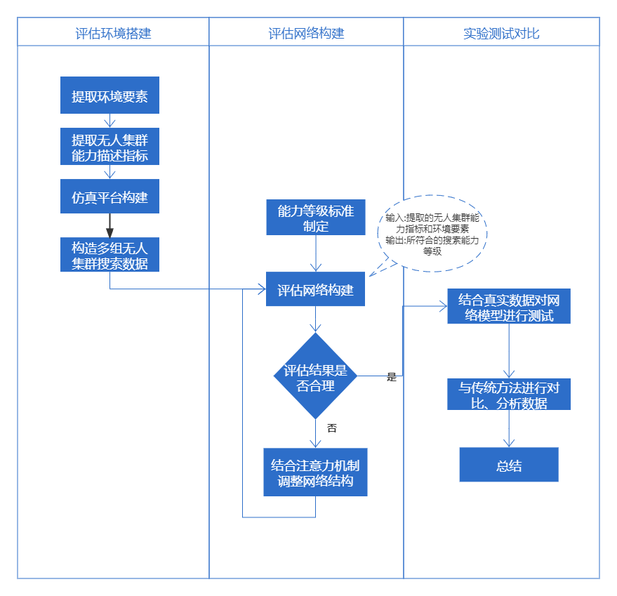
解决方案：标准规范是约束仿真试验评估过程的重要依据，国内在无人集群领域的研究重心仍在无人系统本身及应用方面，对于面向自主协同、群智汇聚、智能对抗等无人集群特征的通用性、基础性试验评估标准规范研究几近空白。在参考标准的确定过程中，选用模糊综合评判法进行等级分析[12]，得出的结果作为神经网络的理想等级评价标准，解决传统参考标准的确定受主观因素影响较大的问题。
图1 – 研究方案拟定流程

三、论文进度安排
2020年11月-2020年12月：查阅相关文献资料，了解当前常用的无人集群能力评估方法，查阅多种常用的机器学习分类方法，寻找适用于无人集群能力评估的机器学习方法，梳理整体框架，设计实验流程。
2021年1月-2021年4月：根据查阅文献的研究方法，针对无人集群搜索任务,提取关键要素,实现主流的无人集群搜索算法,测试实验环境,按照OODA流程中不同要素,调整输入参数,生成全面的训练数据。
2021年5月-2021年7月：构建评估网络，用训练数据对评估网络进行训练，在此基础上,独立进行无人集群搜索实验,使用评估网络考察无人机系统在各个环节的自主程度，进而量化评价出整个无人机系统的搜索能力。
2021年8月-2022年3月：分析总结所做工作并形成文档，整理研究资料，撰写毕业论文，准备毕业答辩。

参考文献：
- 梁晓龙，侯岳奇等. 无人集群试验评估研究现状分析及理论方法[N]. 南 京 航 空 航 天 大 学 学 报, 2020 年 12 月(第 52 卷第 6 期).
- ZHOU Yu，YANG Junling. Challenges， practices and enlightenment of test and identification of U.S. ar⁃ my unmanned autonomous system［EB/OL］. ( 2017- 04-08)［2020-01-08］.
- Huang H M, Albus J, Messinan E, et al．Specifying autonomy levels for unmanned systems: Interim report．In: Gerhart G R, Shoemaker C M, Gage D W, eds. Proceedings of the 2004 SPIE Defense and Security Symposium Conference. Orlando: Unmanned Ground Vehicle Tcehnology VI Press, 2004. 386–397.
- Huang H M, Pavek K, Novak B, et al. A framework for autonomy levels for unmanned systems (ALFUS). In: Association for Unmanned Vehicle Systems International, eds. Proceedings of the AUVSI’s Unmanned System North America Conference. Baltimore: Arlington Va Press, 2005. 849–863.
- Huang H M. Autonomy Levels for Unmanned Systems (ALFUS) framework: Safety and application issues. In: Messina E, Madhavan R, eds. Proceedings of the Performance Metrics for Intelligent Systems Workshop. Washington DC, USA. ACM New York: NY USA Press, 2007. 48–53.
- ASTM F2541-06, Standard Guide for Unmanned Undersea Vehicles (UUV) Autonomy and Control, 2006.
- Brent A, Rosemary D P, Robert J S. Mission planning system for vehicles with varying levels of autonomy. US Patent, US7765038B2, 2010-7-27.
- 高劲松, 陈哨东, 杨慧. UAV 自主性研究. 见: 中国航空学会. 第二次中俄无人机学术研讨会论文集. 北京: 北京航空航天大学出 版社, 2005. 97–102
- Committee on Autonomous Vehicles in Support of Naval Operations, National Research Council. Autonomous Vehicles in Support of Naval Operations. Washington DC: The National Academy of Sciences Press, 2005
- Office of the Secretary of Defense. Unmanned Aerial Vehicles Roadmap 2000–2025. Technical Report. Department of Defense, Washington DC, 2001.
- 丰雨轩，刘树光，解武杰，茹乐．基于改进 Hopfield 网络的对地攻击型无人机自主能力评价．北京航空航天大学学报.https://doi.org/10.13700/j.bh.1001-5965.2020.0040
- Sun Y,Tao G,Xiong G,et al.The FUZZY-AHP evaluation method for unmanned ground vehicle[J].Applied Mathematics&Information Sciences,2013,7(2):653-658.
- BAI Peng，LIANG Xiaolong，WANG Peng，et al.Research on new air combat system of aircraft swarms［J］. Journal of Air Force Engineering University（Mil⁃itary Science Edition），2016，16（2）：1-4.
- Clough B.Metrics,schmetrics! how do you track a UAV's autonomy ? [C]//AIAA's 1st Technical Conference and Workshop on Unmanned Aerospace Vehicles.Portsmouth, Virginia, US:AIAA, 2002.

